Architettura Portale

Tutte le risorse (Discovery Tool): trovo contenuti in formato cartaceo (UniTs + Biblioest ), elettroniche sottoscritte ( ad accesso pieno), elettroniche non sottoscritte (non accesso pieno), elettroniche ad accesso libero, citazioni, altri materiali . POSSIBILE LA RICERCA PER ARTICOLO
Tutte le risorse con limitatore impostato (disponibile per utenti Units): contenuti in formato cartaceo (Biblioest), trovo e-books e e-journals sottoscritti e gratuiti, altri materiali ad accesso libero, banche dati, POSSIBILE LA RICERCA PER ARTICOLO che verrà visualizzato se fa parte delle nostre collezioni
Catalogo: trovo contenuti in formato cartaceo (Units + Biblioest ), elettroniche sottoscritte permanente e provvisorio ( ad accesso pieno), Indaco (sia acquistati che liberi) e Mlol, , Eut, banche dati ( I risultati saranno separati in ONLINE e A SCAFFALE)

nnd
Catalogo
Tutte le risorse con limitatore impostato
Tutte le risorse

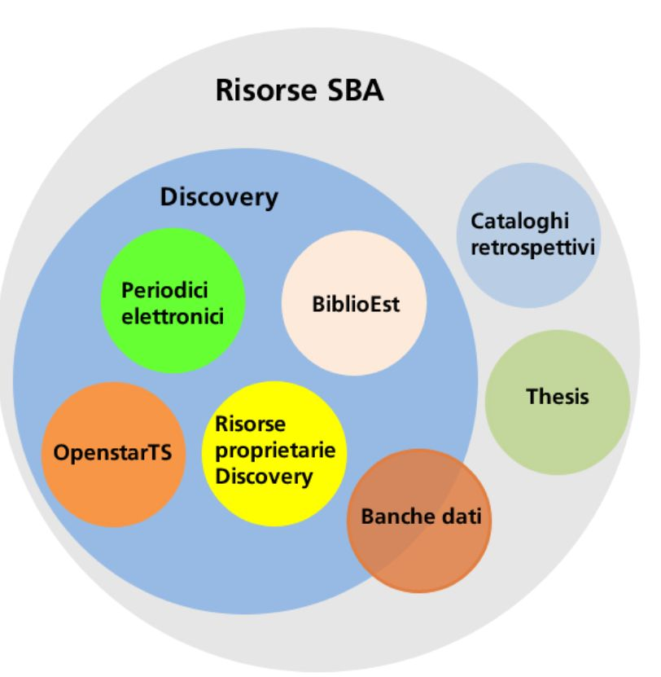
Catalogo

